Об утверждении мест размещения нестационарных торговых объектов на территории города Абай и поселка Топар Абайского района
Постановление акимата Абайского района Карагандинской области от 4 марта 2021 года № 11/01. Зарегистрировано Департаментом юстиции Карагандинской области 10 марта 2021 года № 6241
В соответствии с подпунктом 4-2) пункта 1 статьи 31 Закона Республики Казахстан от 23 января 2001 года "О местном государственном управлении и самоуправлении в Республике Казахстан", со статьями 8, 12 Закона Республики Казахстан от 12 апреля 2004 года "О регулировании торговой деятельности", акимат Абайского района ПОСТАНОВЛЯЕТ:
1. Утвердить места и маршруты размещения нестационарных торговых объектов на территории города Абай и поселка Топар Абайского района согласно приложениям 1, 2 к настоящему постановлению.
2. Контроль за исполнением настоящего постановления возложить на курирующего заместителя акима района.
3. Настоящее постановление вводится в действие по истечении десяти календарных дней после дня его первого официального опубликования.
Аким Абайского района | Б. Асанов
Приложение 1 к постановлению
Акимат Абайского района
от 4 марта 2021 года
№ 11/01
Места размещения нестационарных торговых объектов на территории города Абай и поселка Топар Абайского района
№ | Месторасположение торговых объектов | Занимаемая площадь | Период осуществления торговой деятельности | Сфера деятельности | Видторговых объектов
1. | г.Абай, 2 микрорайон, возле мебельного магазина, между домами №3 и №4 | 20 квадратных метра (ширина 4 метра и длина 5 метра) | 1 год | Реализация сельскохозяйственной продукции | Автолавка
2. | г.Абай, улица Абая, возле торгового дома "Игорек" | 9 квадратных метра (ширина 3 метра и длина 3 метра) | 1 год | Реализация сельскохозяйственной продукции | Торговая палатка
3. | п.Топар, ул. Казыбек Би, возле Дома культуры "Энергетик" | 100 квадратных метра (ширина 5 метра и длина 20 метра) | 1 год | Реализация сельскохозяйственной продукции | Автолавка, торговые палатки
Приложение 2 к постановлению
Акимат Абайского района
от 4 марта 2021 года
№ 11/01

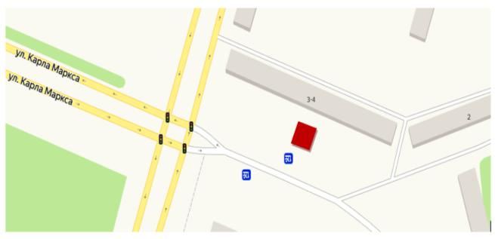

Схема маршрута размещения нестационарного торгового объекта для реализации сельскохозяйственной продукции сроком на 1 год в г.Абай, 2 микрорайон, возле мебельного магазина, между домами №3 и №4.

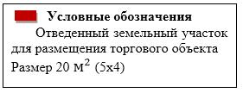

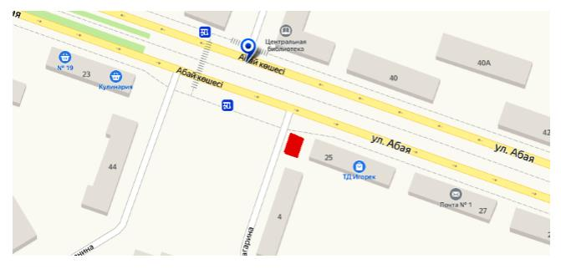

Схема маршрута размещения нестационарного торгового объекта для реализации сельскохозяйственной продукции сроком на 1 год в г.Абай, улица Абая, возле торгового дома "Игорек".

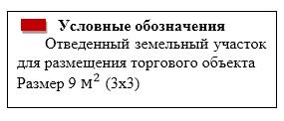

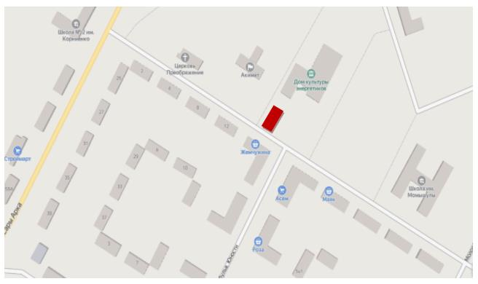

Схема маршрута размещения нестационарного торгового объекта для реализации сельскохозяйственных продуктов сроком на 1 год в п.Топар по улице Казыбек би, возле Дома культуры "Энергетик".

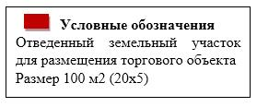

© 2012. РГП на ПХВ «Институт законодательства и правовой информации Республики Казахстан» Министерства юстиции Республики Казахстан

